|  |  |  |
| --- | --- | --- |
| **CARRERA:**  Ingeniería en Software | **GUÍA**  No. 01 | **TIEMPO ESTIMADO:** |
| **ASIGNATURA:**  Estructura de datos  NRC: 2967 | **FECHA DE ELABORACION:** 27-01-2020  **SEMESTRE**: septiembre 2019 – enero 2020 | |
| **TÍTULO:**  Proyecto Tercer Parcial (Diccionario) | **DOCENTE:** Ing. Fernando Solís | |

**OBJETIVO**

Aplicar el conocimiento de las estructuras de datos “Árboles binarios de búsqueda” en el desarrollo de un Diccionario ESP-ING.

**INSTRUCCIONES**

1. Utilice como material principal, las principales herramientas para desarrollo en C++
2. Utilice información consultada en Internet y conocimiento adquirido en clase.

**ACTIVIDADES**

1. **Ubicación de recursos**
2. Formar grupos de máximo 2 personas por computador
3. Realizar el programa en cualquier IDE para C++
4. **Planteamiento del problema**

**Ejercicio No 1**

Desarrollar un programa que aplique los conocimientos aprendidos en el tercer parcial, principalmente “Árboles” y recursividad. Utilizar memoria dinámica. Se deben mostrar la traducción de la palabra introducida.

1. **Marco Teórico**

El diccionario bilingüe de lengua general está destinado a la búsqueda de equivalentes para una palabra en otra lengua. Este tipo de diccionario es frecuentemente bidireccional (ej. inglés-español, español-inglés) y generalmente se organiza de forma alfabética.

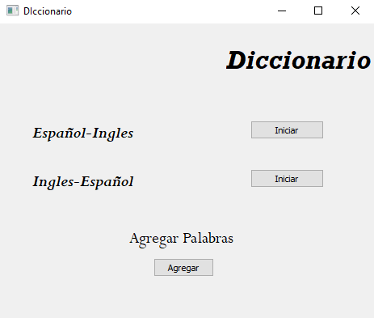

**¿Como resolverlo con árboles binarios de búsqueda?**

Se ha pedido que la palabra ingresada se muestre traducida al otro idioma para ello se guardara en un archivo plano las palabras, sin embargo, se pueden introducir más palabras a este archivo, cada palabra se ingresara a un árbol binario haciendo que la búsqueda sea más eficiente.

Se ha utilizado varias funciones recursivas que verifiquen la búsqueda de cada palabra haciendo este problema eficiente.

1. **Conclusiones**

Los árboles binarios de búsqueda han sido de gran ayuda para el proyecto pues es más fácil comparar tanto para el hijo derecho como al hijo izquierdo. Así mismo la recursividad sigue siendo una forma de resolver este problema de una forma más sencilla.